Адаптированная контрольная работа для 2 класса
по английскому языку (стартовый контроль)
Задание 1. Прочитай слова и подчеркни те, которые, как ты думаешь,
пришли к нам из английского языка.
1.Футбол
2. Друг
3. Чемпион
4. Лес
5. Компьютер
Задание 2. Прочитай имена и подчеркни только английские имена мальчиков и девочек.
1. Джон
2. Мэри
3.Лена
4. Мартин
5. Олег
6. Тэд
Задание 3. Раскрась буквы, которые не похожи на русские буквы.
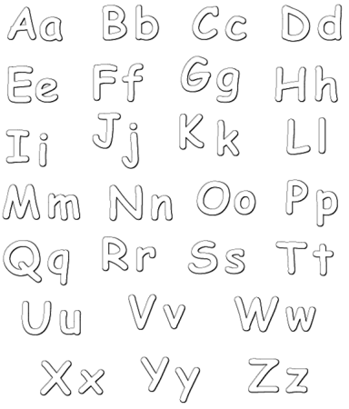

Рекомендации по оцениванию работы:
Задание №1. Максимальное количество баллов – 3.
За каждый правильный ответ – 1 балл
(Ответы: Футбол, Чемпион, Компьютер).
Задание №2. Максимальное количество баллов - 4 баллов. За каждый правильный ответ – 1 балл.
(Ответы: Джон, Мэри, Мартин, Тэд)
Задание №3. Максимальное количество баллов - 18 баллов.
(Ответы: Bb, Dd, Ee, Ff, Gg, Hh, Ii, Jj, Ll, Nn, Pp, Qq, Rr, Ss, Uu, Vv, Ww, Zz
Максимальное количество баллов за всю работу: 25 баллов.
Перевод первичных баллов в отметки по пятибалльной шкале:
Отметка по пятибалльной шкале | «2» | «3» | «4» | «5»
Первичные баллы | 0–12 | 13–18 | 19–23 | 24–25

